Chào mừng bạn   
đến với Word

Những hướng dẫn bạn có thể chỉnh sửa,

chia sẻ và in

Không như những hướng dẫn người dùng truyền thống, tài liệu này hoàn toàn thuộc về bạn để bạn có thể tùy chỉnh chính xác theo nhu cầu của mình. Việc đọc tài liệu này sẽ giúp bạn biết thêm một số thông tin cơ bản về Word, tuy vậy, tài liệu này không chỉ dành để đọc. Bạn cũng có thể chỉnh sửa tài liệu này, để bạn có thể học được từ việc thực hành.

Để luyện tập sử dụng các tính năng trong Word, hãy tìm văn bản Dùng thử màu đỏ trong tài liệu này.

|  |  |
| --- | --- |
| Chào mừng bạn đến với video giới thiệu về Word | **Tiết kiệm thời gian:** Nếu bạn chỉ có một phút và muốn biết về cách thức hoạt động, hãy xem video này: [Chào mừng bạn đến với Word](https://www.microsoft.com/en-us/videoplayer/embed/RE1FGlM). |

# Viết một cách mạnh dạn, cùng một chút trợ giúp

Word tự động kiểm tra chính tả và ngữ pháp, rồi đánh dấu những từ sai chính tả bằng đường gạch dưới gợn sóng màu đỏ. Các lỗi về ngữ pháp sẽ được gạch dưới kép màu lam.

Dùng thử: Đặt con trỏ vào cuối đoạn văn này, rồi nhấn Enter để bắt đầu một đoạn văn mới. Viết một câu chứa một số lỗi về chính tả hoặc ngữ pháp, rồi nhấn Enter để kết thúc đoạn văn.

Bấm chuột phải vào văn bản được đánh dấu bằng đường gạch dưới hoặc Nhấn F7. Chọn một đề xuất để sửa lỗi.

Để cho Word đếm số từ

Dùng thử: Nhấn phím return sau dòng này, rồi nhập một vài từ.

Thanh trạng thái ở cuối cửa sổ sẽ tiếp tục đếm số từ trong tài liệu.

Ví dụ về đếm số từ được hiển thị ở thanh trạng thái

# Lưu để dùng sau, truy nhập ở mọi nơi

Khi bạn lưu tài liệu này trong OneDrive, bạn sẽ có thể mở tài liệu đó ở mọi nơi: trên máy tính, máy tính bảng hoặc điện thoại. Những thay đổi của bạn sẽ được tự động lưu.

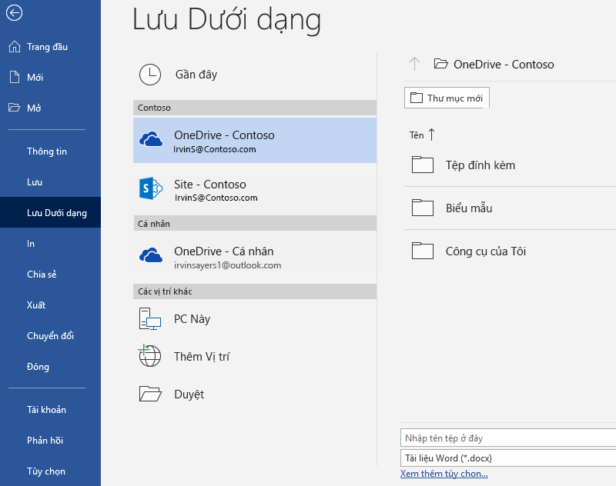

Dùng thử: Chọn **Tệp** > **Lưu Dưới dạng**, rồi chọn OneDrive và đặt tên cho tài liệu này.

Nếu bạn đăng nhập vào Office 365 trên một thiết bị khác, tài liệu này sẽ nằm trong danh sách các tệp gần đây của bạn. Bạn có thể tiếp tục ở nơi mình bỏ dở… ngay cả khi bạn đã rời khỏi tài liệu vẫn mở trên máy tính mình hiện sử dụng.

Chia sẻ và cộng tác

Khi đã lưu tài liệu này vào OneDrive, bạn có thể chia sẻ tài liệu với những người khác. Thậm chí, họ không cần có Word để mở tệp.

Dùng thử: Chọn **Chia sẻ**, rồi gửi liên kết vào tài liệu này (phím tắt – Alt+F+Z or Alt+Z+S).

Bạn có thể gửi liên kết bằng cách nhập địa chỉ email của một người hoặc bằng cách sao chép liên kết, rồi dán vào thư hoặc trò chuyện. Nếu bạn muốn họ đọc tài liệu nhưng lại không thể chỉnh sửa được những tài liệu đó, hãy đặt quyền của họ thành chỉ xem.

Nếu họ chưa cài đặt Word, tài liệu sẽ mở bằng trình duyệt web của họ, trong Word Online.

# Tăng trực quan bằng hình ảnh từ web

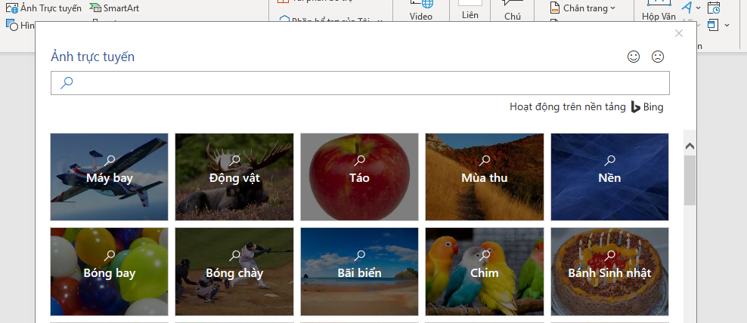

Word hoạt động với Bing để cấp cho bạn quyền truy nhập vào hàng ngàn ảnh mà bạn có thể sử dụng trong tài liệu của mình.

Dùng thử: Nhấn phím enter sau dòng này để tạo dòng trống:

1. Khi con trỏ của bạn đang nằm ở khoảng trắng trống phía trên, đi tới tab Chèn, chọn **Ảnh trực tuyến**, rồi tìm kiếm một nội dung nào đó, như clip art về cún con.
2. Chọn ảnh bạn muốn, rồi chọn **Chèn**.

# Hiển thị trực quan hơn hàm ý của bạn bằng cách định dạng văn bản

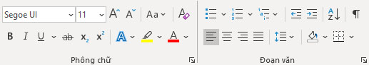

Để định dạng văn bản, hãy chọn văn bản, rồi chọn một nút trong khu vực **Phông chữ** hoặc **Đoạn văn** ở tab Trang đầu.

Dùng thử: Chọn văn bản trong các dòng bên dưới, rồi chọn tùy chọn định dạng để từ đó, văn bản trở thành ví dụ cho định dạng mà văn bản đang mô tả:

|  |  |
| --- | --- |
| Biểu tượng lệnh Đậm | Đậm (phím tắt: Ctrl+B) |
| Biểu tượng lệnh Nghiêng | Nghiêng (phím tắt: Ctrl+I) |
| Biểu tượng lệnh Tô sáng | Tô sáng |
| Biểu tượng lệnh Màu phông chữ | Màu phông chữ |
| Biểu tượng lệnh Dấu đầu dòng | Dấu đầu dòng |
| Biểu tượng lệnh Đánh số | Đánh số |

**Mẹo từ chuyên gia:** Nếu bạn đã chọn toàn bộ văn bản cho bài tập này, bạn có thấy Word bật lên một thanh công cụ nhỏ, kèm theo các tùy chọn định dạng phông chữ không?

Thanh công cụ theo ngữ cảnh kèm theo các lệnh cho văn bản định dạngKết hợp tính năng đó với các phím tắt như Ctrl+B và Ctrl+I, bạn sẽ tiết kiệm được thời gian khi không phải đến tab Trang đầu vào mọi lúc.

Tạo nên phép màu: sử dụng các Kiểu đầu đề

Đầu đề cho phần này (“Tạo nên phép màu: sử dụng các Kiểu đầu đề”) trông giống như các đầu đề khác trong tài liệu này, tuy nhiên lại không hữu dụng bằng. Đầu đề này được định dạng bằng *cài đặt phông chữ* (phông chữ, kích cỡ và màu), trong khi các đầu đề khác lại được định dạng bằng một *Kiểu đầu đề* (chính xác là Đầu đề 1).

|  |  |
| --- | --- |
| Nút bung rộng/thu gọn Hiển thị đầu đề | Bạn có thấy hình tam giác nhỏ khi di chuột qua các đầu đề khác đó không?  Bạn có thể thu gọn và bung rộng mọi thứ dưới một đầu đề, chẳng hạn như một đại cương. Nhưng đối với đầu đề này thì lại không hoạt động. Hãy cùng khắc phục điều đó. |

Dùng thử: Áp dụng kiểu **Đầu đề 1**:

1. Đặt con trỏ của bạn ở vị trí nào đó trong đầu đề bên trên (“Tạo nên phép màu: sử dụng các Kiểu đầu đề”) – đừng chọn bất cứ mục nào.
2. Trên tab **Trang đầu**, tìm **Kiểu**, rồi chọn **Đầu đề 1** (phím tắt là Ctrl+Alt+1).

Và đây! Giờ đây, giống như một đầu đề và cũng hoạt động như đầu đề.

Hãy tút lại tức thì vẻ ngoài cho tài liệu của bạn

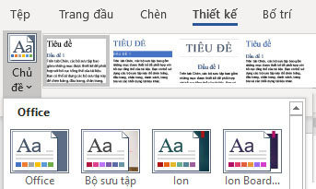

Các bộ kiểu và chủ đề giúp bạn thay đổi hoàn toàn giao diện cho tài liệu của mình ngay tức thì. Chúng hoạt động tốt nhất khi tài liệu của bạn được định dạng bằng các kiểu (vì vậy, việc chúng ta sửa Kiểu đầu đề ở trên là rất hợp lý).

Dùng thử: Khám phá các bộ kiểu và chủ đề:

1. Trên tab **Thiết kế**, chọn **Chủ đề**, rồi chọn một chủ đề từ menu thả xuống.  
   Hãy lưu ý rằng bộ sưu tập bộ kiểu sẽ cập nhật để phản ánh chủ đề bạn chọn.
2. Chọn chủ đề bất kỳ bạn thích từ menu thả xuống, rồi bấm để áp dụng.

Thử cho vui

Nếu bạn có thời gian, hãy thử qua những tính năng này.

Dùng thử: Tìm và thay thế

Nhấn **Ctrl+H**, rồi sử dụng Tìm/Thay thế để thay thế toàn bộ các phiên bản của Dùng thử bằng Tôi đã dùng thử.

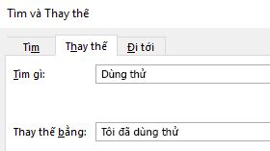

Dùng thử: Ngắt dòng văn bản quanh ảnh

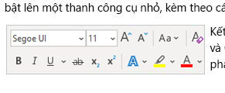Một số ảnh trong tài liệu này được đặt cạnh đoạn văn trong văn bản. Hãy dùng thử tính năng ngắt dòng văn bản: Chọn ảnh ở đây, đi tới **Định dạng ảnh**> **Ngắt dòng Văn bản**, rồi sử dụng các phím mũi tên lên/xuống để di chuyển giữa các tùy chọn nhằm xem trước kết quả.

Nhận trợ giúp về Word

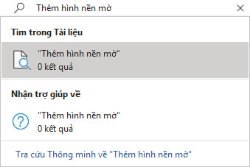

Hộp tìm kiếm **Cho Tôi Biết** sẽ đưa bạn thẳng tới các lệnh và Trợ giúp trong Word.

Dùng thử: Nhận trợ giúp:

1. Đi tới **Tim kiếm** ở đầu cửa sổ.
2. Nhập những điều bạn muốn thực hiện.

Chẳng hạn, nhập:

* **Thêm hình nền mờ** để nhanh chóng đi tới lệnh hình nền mờ.
* **Trợ giúp** để đi tới trợ giúp của Word.
* **Đào tạo** để xem danh sách các khóa đào tạo của Word.
* **Có gì mới** để xem danh sách các bản cập nhật gần đây nhất cho Word

# Cho chúng tôi biết bạn nghĩ gì

Vui lòng [cung cấp phản hồi cho chúng tôi về mẫu này](https://go.microsoft.com/fwlink/?linkid=854193), để chúng tôi có thể cung cấp nội dung thực sự hữu ích. Cảm ơn!

[](https://support.office.com/vi-vn/article/mẹo-cho-việc-sửa-chào-mừng-đến-với-word-a7115782-e1c3-4a17-ae46-5ad889009a88?omkt=vi-VN)